MAandberichten februari 2025

*Inspectie Rooms Katholieke Godsdienst secundair onderwijs, aartsbisdom Mechelen-Brussel*

# Insteek

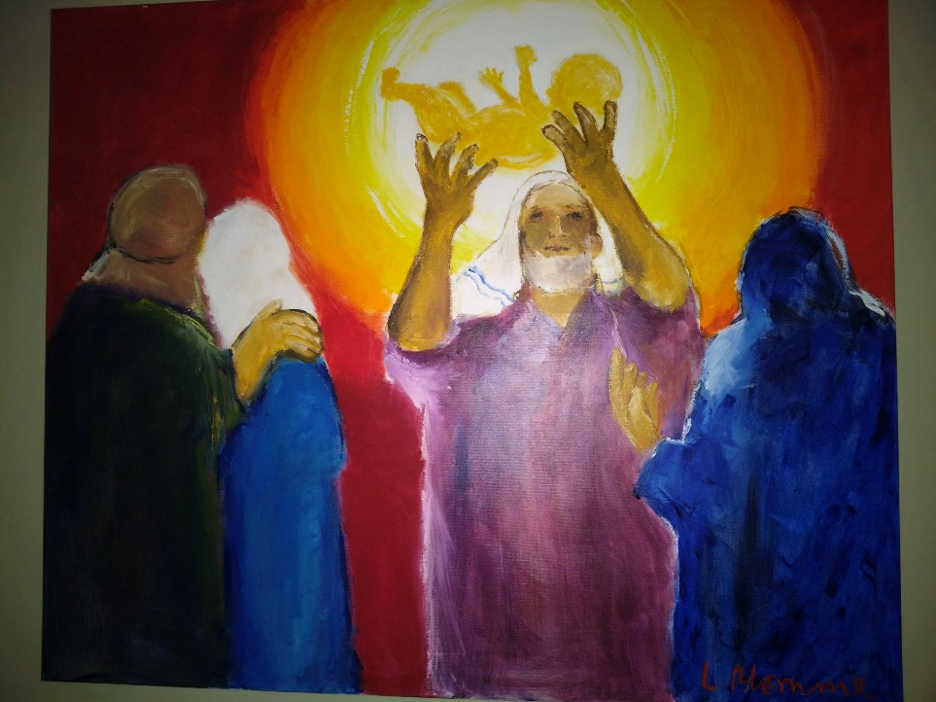

L. Blomme. Pastoraal Centrum, Mechelen

**Vakgerichte informatie**

## 1 ILD derde graad GO!

*Voor leraren die les geven in GO! derde graad*

Lerend netwerk sessie 2

Op donderdag 23 januari vond de tweede bijeenkomst plaats van het lerend netwerk ILD. De visie op het geïntegreerde leerplan werd kort voorgesteld aan de deelnemers. Daarna gingen de deelnemers aan de slag, ditmaal op basis van materiaal dat werd aangereikt door verschillende hogescholen. De groepen wendden hun professionele expertise aan om de voorgestelde projecten te voorzien van commentaar, aanvullingen en suggesties.

Indien u vragen of bedenkingen heeft, mag u steeds contact opnemen met [carolien.milis@rkg.vlaanderen](mailto:carolien.milis@rkg.vlaanderen)

## 2 Dag van de godsdienst basisonderwijs

*Voor leraren die lesgeven in BUSO*

Een aantal leraren BUSO gaf in het verleden aan om interesse te hebben voor studiedagen die voor basisonderwijs worden ingericht. Op donderdag 27 maart 2025 gaat de dag van de Godsdienst door voor basisonderwijs. We hebben hiervoor overlegd met de collega’s die hiervoor verantwoordelijk zijn. Zij willen zeker hun deuren openzetten voor ons.  Programma een inschrijvingsmogelijkheid vind je lager bij vakgerichte vormingen.

## 3 Lerend netwerk OKAN **werksessie 2**

Centraal in het vak rooms-katholieke godsdienst staat de levensbeschouwelijke groei van al onze leerlingen. Hoe ondersteun ik leerlingen in OKAN zodat zij in het vervolgonderwijs godsdienstlessen kunnen mee-maken? Welke begrippen – vaardigheden zijn daarvoor relevant en haalbaar? In dit lerend netwerk reflecteren godsdienstleerkrachten over hun eigen lespraktijk, denken ze als groep na over praktijksituaties aan de hand van een intervisiemethodiek en wisselen ze lesmateriaal en ideeën uit. Daarnaast gaan ze in kleine groepen aan de slag om nieuw lesmateriaal te ontwikkelen op basis van vooraf geselecteerde terreindoelen.  
  
- Dinsdag **25/03/2025** van 9u30-15u30

- TPC, Groenenborgerlaan 149, 2020 Antwerpen   
- De inschrijvingslink vind je [hier](https://forms.gle/1XVDZ2evLJtSnhLo8)

## 4 Dagen Beginnende leraren (herhaling eerdere maandberichten)

*(voor leraren die starten met RKG geven in katholieke scholen)*

De ‘Dagen Beginnende Leraren’ ondersteunen je als startende of herstartende leraar bij je instap in het onderwijs en geven je een professionele boost. Ze zijn een aanvulling op het traject aanvangsbegeleiding in je school en leggen de focus op de inhoud van het vak die je geeft.

De dag voor de eerstejaar startende leraar vindt plaats op woensdag 26 februari 2025.

Je kan info vinden (over de workshops) en inschrijven via de school of via [nascholing.be.](https://nascholing.be/2024-2025/index.aspx?modID=4059236)

## 5 Boek Gerard Bodifee: *Oorlog, hoe lang nog?*

Het laatste boek van Gerard Bodifee behandelt een actueel en relevant thema en hoopt de thematiek van ‘vrede en oorlog’ meer in de klas bespreekbaar te maken. Een groot aantal boeken wordt gratis ter beschikking gesteld van godsdienstleraren (derde graad). Je betaalt enkel de verzendkosten. Meer info [vind je hier](https://www.kuleuven.be/thomas/page/mededelingen/view/4046824/).

# vakgerichte vormingen

## UCSIA-studiedag 2025

[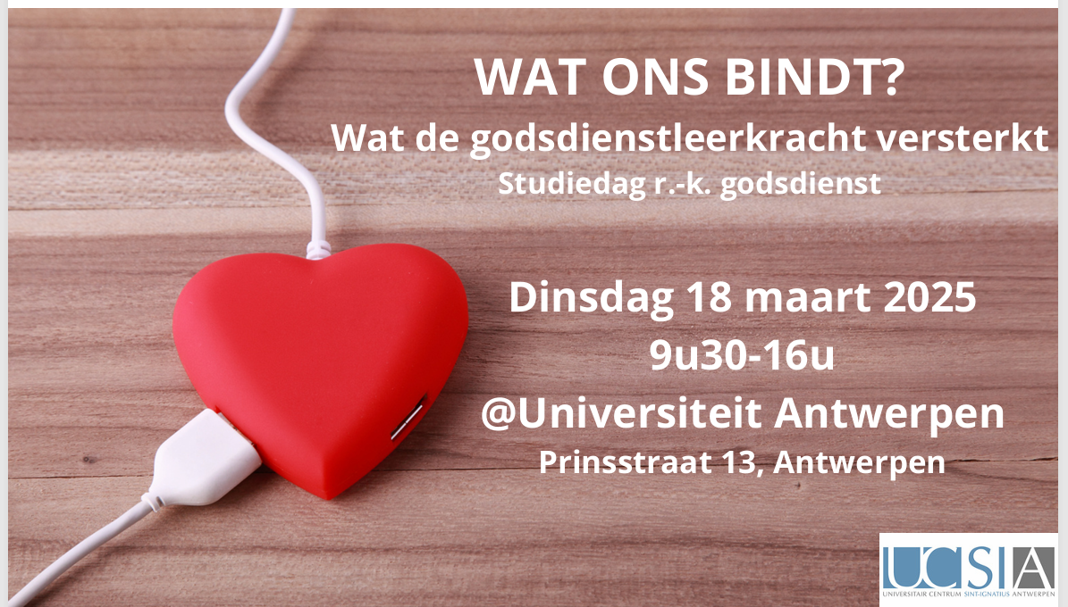](https://www.ucsia.org/evenementen/rkg-2025/)

Info en inschrijvingsmogelijkheid [vind je hier](https://www.ucsia.org/evenementen/rkg-2025/).

## Dag van de godsdienst basisonderwijs voor leraren BUSO

De Dag van de Godsdienst gaat door op donderdag 27 maart 2025 in het Diocesaan Pastoraal Centrum te Mechelen. Tijdens deze studiedag zijn er verschillende werkwinkels. Het programma kan je hier bekijken: [Dag van de godsdienst BaO + BuBaO 27/03/2025 | Kerknet](https://www.kerknet.be/vicariaat-onderwijs-aartsbisdom-mechelen-brussel/artikel/dag-van-de-godsdienst-bao-bubao-27032025?microsite=12608)

Inschrijven kan [via deze link](https://forms.office.com/Pages/ResponsePage.aspx?id=6uvhh5sBXk6Yv2NT27BcMFVdlm_VAiNFrj267XEq7DdUQlRBSFgxSzZLVTY1OFo2WkM1SFhJQlY5NS4u).

 Belangrijk is wel dat de gegevens goed worden ingevuld via de link omwille van de facturatie.

## NASCHOLING EVALUATIE EN RKG

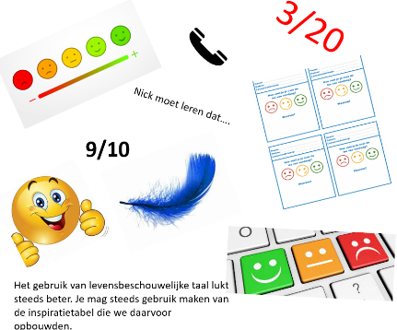De meest voorkomende vragen van een vakgroep draaien rond evaluatie. Dit is vaak voorwerp van discussie tussen vakgroepen en directie. Nochtans kan evaluatie net de sterkmaker zijn van het leerproces dat RKG wil nastreven. Deze nascholing is grotendeels een herhaling van de nascholing van 20-21.

Op deze nascholing wordt er nagedacht wat de eigenlijke doelen zijn van evaluatie. Deze doelen worden afgetoetst aan de vorm en de soorten evaluatie. Er is ruimte voor verschillende afwegingen. Er wordt gewerkt met rubrics en deze worden ingeoefend.

**Datum**: 06/05/2025 09.00u-16.00u

**Plaats**: DPCM, Frederik de Merodestraat 18, 2800 Mechelen

**Kostprijs:** 40 EUR (inclusief lunch en koffiepauze Interesse? Schrijf je [dan hier snel in](https://www.kerknet.be/vicariaat-onderwijs-aartsbisdom-mechelen-brussel/artikel/evaluatie-rkg-06052025?microsite=12608)!

# Extern aanbod

## TOpic: leren over structurele ongelijkheden

*(Vooral voor leraren die lesgeven in GO! derde graad)*

Dr Aurélie Van der Peer (lid van onze GO! leerplancommissie en gewezen GO!-leraar)  neemt leraren, beleidsteams en andere professionals heel graag mee in een interactieve namiddag**(maandag 10 maart)** waarin ze vanuit recente (eigen) onderzoeksresultaten aan de slag gaat over hoe leerlingen gevoelige onderwerpen ervaren in de klas.

**Inhoud**

“Hoe praat je in de klas over moeilijke maatschappelijke thema’s en wat brengt dit leerlingen?”

Bijvoorbeeld: hoe voelt het om te leren over de prestatiekloof in onderwijs tussen leerlingen met en zonder migratieachtergrond wanneer je zelf een migratieachtergrond hebt ? Hoe ervaren leerlingen 'het leren over discriminatie' wanneer ze zelf pest/uitsluitingsgedrag ervaren?  
Welke inzichten kunnen we hieruit meenemen naar onze eigen lessen? Wat kan het bespreken van ongelijkheid hen op school en daarbuiten opleveren? Welke aanpak zorgt voor een veilige basis? ...

**Doelstellingen**

* Inzicht ontwikkelen in het belang van bespreking van moeilijke maatschappelijke thema’s in de klas: Je leert reflecteren op de rol van moeilijke thema’s, zoals structurele ongelijkheden, in het onderwijs, en begrijpt hun waarde vanuit recente wetenschappelijke inzichten.
* Zelfvertrouwen vergroten bij het bespreken van gevoelige onderwerpen: Deze nascholing helpt je om je zekerder te voelen bij het behandelen van uitdagende thema’s in de klas, zodat je dit met vertrouwen en zorg kunt doen.
* Effectieve werkvormen inzetten voor ‘diep leren’ over maatschappelijke ongelijkheden: Je krijgt praktische werkvormen aangereikt die leerlingen helpen om structurele ongelijkheden echt te doorgronden, zodat ze niet alleen kennis opdoen, maar ook diepgaand begrip ontwikkelen. Verder inspireren we elkaar voor de verdere ontwikkeling van lesmateriaal.

Meer info: <https://pro.g-o.be/agenda/8458-15832>

Interlevensbeschouwelijk magazine SPIRIT

Twee leraren en een medewerkster binnen de sociaal-culturele sector met verschillende levensbeschouwelijke achtergronden sloegen de handen in elkaar om een interlevensbeschouwelijke tijdschrift te ontwikkelen. Hiermee proberen ze verhalen uit verschillende levensbeschouwingen een plaats te geven in een magazine dat wil inzetten op dialoog. Meer info vind je op <https://www.deboekmakerij.com/kopie-van-verse-gedichtjes-2>

Studiedag omgaan met levensbeschouwelijke diversiteit

Op donderdag 27 februari gaat er een studiedag door in het TPC te Antwerpen over omgaan met levensbeschouwelijke diversiteit in scholen. Deze dag is bedoeld voor onderwijsmensen uit alle graden en jaren en brengt verschillende invalshoeken binnen om te spreken over katholiek onderwijs vandaag in een veelkleurige wereld. Meer info over deze studiedag vind je hier: <https://nascholing.be/2024-2025/index.aspx?modID=4059436>

Compassion @ MAS (Museum aan de stroom Antwerpen)

Medeleven voelen of tonen is eigen aan de mens en kent vele gezichten. De expo ‘COMPASSION’ laat zien hoe we dat doorheen vele tijden, culturen en levensbeschouwingen in beeld brengen. En ook, wat de schurende kanten ervan zijn. Want hedendaagse kunst van Ai Weiwei, Berlinde De Bruyckere en Stephan Vanfleteren, doen je stilstaan bij de moeilijkere vragen rond dit thema.

Van vrijdag 31 januari 2025 tot zondag 31 augustus 2025 van 10:00 tot 17:00

<https://mas.be/nl/compassion>

## Bezoek CGVS met Mathias Ghesquiere (Stagiair Thomas More Hogeschool)

* Uniek én beperkt aanbod – meer info bij <carolien.milis@rkg.vlaanderen>

*Beste leerkracht,*

*Ik ben Mathias Ghesquiere en volg momenteel een Verkorte Educatieve Bachelor aan Thomas More. Ik voltooide al twee stages en dit semester doe ik mijn ‘profileringsstage’. Het doel van deze profileringsstage is het verbreden van de leerkrachtcompetenties, en dit mag dus ruimer gaan dan les geven.*

*Ik zou graag mijn lerarenstudies in contact brengen met mijn werk. Sinds 2012 werk ik voor de Belgische asielinstantie, het Commissariaat-generaal voor de Vluchtelingen en Staatlozen (CGVS). Onze taak bestaat erin vanwege de Belgische overheid bescherming te bieden aan mensen die in hun land van herkomst risico op vervolging of ernstige schade lopen. De belangrijkste stap in dat proces zijn de interviews waar asielzoekers hun nood aan bescherming kunnen toelichten.*

*Concreet zou ik enkele klassen van doorstroomrichtingen van de 3e graad voor wie het onderwerp relevant is, willen ontvangen op het CGVS. Daarbij zou ik materiaal aanreiken om naar dat bezoek toe te werken en om na te bespreken.*

*Ik ben mij er uiteraard van bewust dat het kort dag is om zo’n bezoek nog in te passen in de jaarplanning. Daarom pols ik nu bij verscheidene scholen of hier interesse voor is en of dit valt in te plannen.*

*In bijlage vindt u een concretere beschrijving en een aanzet van welke leerplandoelen een bezoek kan helpen verwezenlijken. Ik beantwoord uiteraard ook graag eventuele vragen.*

*Vriendelijke groeten*

*Mathias Ghesquiere*